Урок з композиції для учнів 2 класу

«Нічний пейзаж».

Надихаємось творами українських художників.

А.І. Куїнджі.

Автор: викладач образотворчого мистецтва Калинчук С.І.

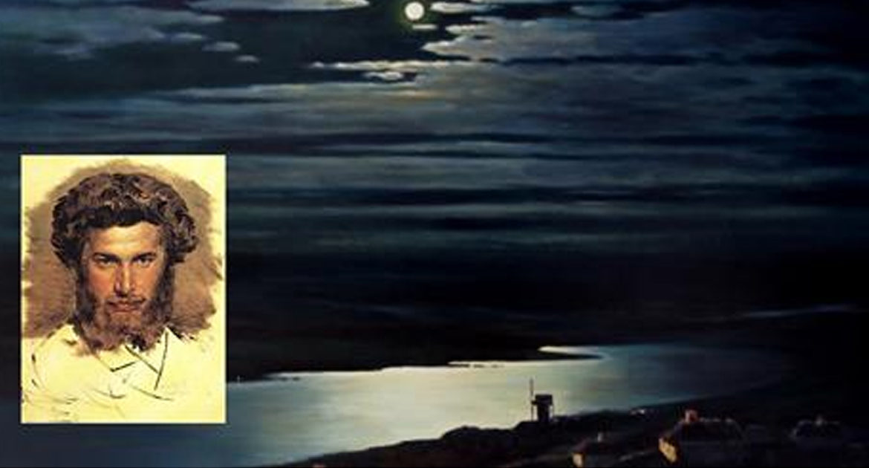

Тема уроку:
«Нічний пейзаж». Надихаємось творами українських художників. А. І. Куїнджі.
Завдання: створення в роботі кольорової гами, яка відповідає нічному стану кольорів у природі, навчитись зображати у форматі об єкти пейзажу «ближче – дальше», ознайомитись із творчостю видатного українського пейзажиста А. Куїнджі, запам ятати назви деяких його картин.
Мета уроку:
- сформувати в учнів знання про пейзаж як один із жанрів живопису;
- застосовувати знання про пейзаж як жанр образотворчого мистецтва та різновиди пейзажу;
- формувати уміння поєднання кольорів під час виконання пейзажу за різним колористичним забарвленням (денним чи нічним);
- розвивати спостережливість, пам’ять, системність мислення під час занять живописом;
- виховувати естетичне сприйняття учнями навколишнього світу, вироблення активної життєвої позиції.
- патріотичне виховання учнів картинами українських художниківів.
Методи навчання: інформаційно – рецептивний (пояснювально-ілюстративний), евристичний (проблемного викладу), частково – пошуковий, репродуктивний (відтворюючий) – словесні (розповідь, бесіда); наочні (ілюстрація, демонстрація); практичні (виконання власної творчої композиції на задану тему).
Форма організації: урок – дослідження; виконання вправ - в парах, та творчої роботи - індивідуальна робота.
Тип уроку: комбінований.
Техніка виконання: гуашовий живопис (папір формату А2, гуаш)
Оснащення уроку:
- Зоровий ряд: репродукції картин відомих художників із зображенням пейзажу, нічного пейзажу; дитячі роботи за темою; таблиці «Кольори денні», «Кольори ночі»; індивідуальні картки для дидактичних ігор «Нічний пейзаж», «Пейзаж», «Картини М. Приймаченко», відео вставки «» (03:19), «» (03:48), «гра «Філворд», гра «Дешифрувальник»;
- Матеріали та інструменти: аркуш паперу формату А2, гуашові фарби, пензлі №12, 10, 5, баночка з водою, обріз тканини для вижимання пензлів, палітра, малярний скотч;
- Обладнання: проектор, комп ютер, мольберти, необхідні меблі.
Терміни й поняття: «види живопису», «пейзаж», «світлі кольори», «темні кольори», «основні кольори», «похідні кольори»,
План уроку
«Нічний пейзаж». Надихаємось творами українських художників. А. І. Куїнджі.
І. Організаційний момент – (до 1,5 хв.)
ІІ. Повторення вивченого на попередніх уроках – (до 5 хв.)
- Метод «Мікрофон»
Гра «Склади картину М. Приймаченко»

ІІІ. Актуалізація опорних знань – (до 10 хв.)
- Гра «Назвіть жанр живопису за картиною»
ІV. Мотивація знань учнів – (до 4 хв.)
- Гра «Дешифрувальник»
V. Повідомлення теми і мети уроку – (до 1,5 хв.)
VІ. Вивчення нового матеріалу – (до 15 хв.)

- Перегляд відео «Знай своє»
- Перегляд слайдів українських художників «Пейзаж», «Нічний пейзаж»
- Гра «Склади картину «Пейзаж»
- Гра «Склади картину « Нічний пейзаж»

VІІ. Закріплення вивченого матеріалу – (до 7 хв.)
- Робота в парах – Вправа «Кольори дня – кольори ночі»
Фізкультхвилинка – (до 1,5 хв.)
VІІІ. Практична робота – (до 35 хв.)
- Перегляд відео «Великі художники України. А. І. Куїнджі»,
та «Картина за 4 хвилини. Луна. Ніч.»
- Виконання практичної роботи під музичний супровід «Звуки нічної природи», відео «Нічні звуки живої природи. (вітер, вода, цвіркуни)»
- Темні і світлі кольори (таблиця)
- Змішування кольорів (таблиця)
ІХ. Підведення підсумків виконання практичної роботи («Хвилинка слави») – (до 5 хв.)
Х. Підсумок уроку- (до 2 хв.)
- Саморефлексія
- Метод «Прес»
ХІ. Домашнє завдання – (до 1 хв.)
Хід уроку:
І. Організаційна частина: Слайд 1
Дзвоник всім нам дав наказ –
До роботи, швидше в клас.
Попрацюємо старанно,
Щоб урок пройшов цей гарно.
- Перевірка робочого місця учня до роботи на уроці
- Приготування всіх необхідних до уроку матеріалів.
ІІ. Повторення вивченого на попередніх уроках:
- Метод «Мікрофон» Слайд 2
- Хто ж такі художники?
- Давайте пригадаємо, в якій країні ми з вами живемо? А у нас , в Україні є художники? Якого видатного українського художника ви можете назвати?(Діти цього віку завжди впевнено згадують Т. Г. Шевченка і далі замовкають…). А яку видатну українську художницю ви знаєте, ми про неї говорили на попередніх уроках? Вона малювала дуже яскраві картини незвичайних птахів, квітів, дивовижних звірів! (Діти радісно пригадують про М. Приймаченко.) Хто може про неї щось розказати?(Де жила, коли почала малювати, де навчалась, що та як малювала).Молодці!
- Пограємо в гру. «Склади картину М. Приймаченко»
ІІІ. Актуалізація опорних знань:
Слайд 3 – 11
Що ж можуть малювати художники на своїх картинах? (Жанри живопису).. Хто може пригадати віршики про різні картини, які ми з вами вивчили на минулих уроках? (вірші про «Натюрморт» «Портрет», «Пейзаж»)
1. Якщо бачиш на картині склянку чаю на столі
Чи компот в склянім графині, чи троянду в кришталі,
Може, й керамічну вазу, або грушу, або торт,
Навіть все оце відразу, знай, що це є… (натюрморт).

2. Якщо бачиш: на картині намальована ріка,
Чи ялинка в білій шубці, ліс, стежинка ген в’юнка,
Або поле ось прекрасне… Захопило подих аж!
Звісно ж, ця картина зветься не інакше, як… (пейзаж).

3. Якщо бачите: з картини жінка дивиться на вас,
Або чоловік в костюмі, чи моряк, чи скелелаз,
Може, учень-першокласник, що трима в руках букет,
Знайте, діти, ця картина називається… (портрет).

Давайте їх пригадаємо за картинами, назвавши жанр живопису за переглядом репродукції картини.
Гра «Назвіть жанр живопису за картиною»

Живопис
- Пейзаж Слайд 3
- Натюрморт Слайд 4
- Пейзаж Слайд 5
- Портрет Слайд 6
- Натюрморт Слайд 7
- Пейзаж Слайд 8
- Натюрморт Слайд 9
- Портрет Слайд 10
- Пейзаж Слайд 11
ІV. Мотивація знань учнів:
- Гра «Дешифрувальник» Слайд 12
- Прочитавши літери в напрямку за годинниковою стрілкою, ви дізнаєтеся, про який жанр живопису в нас сьогодні піде розмова. (Пейзаж)
- Дійсно, це пейзаж. Слайд 13
Якщо бачиш на картині
Річка вдалину біжить,
А чи сніг, чи білий іній
Між деревами лежить,
А чи сонячна рівнина,
А чи поле, чи шалаш –
Ця картина неодмінно
Називається – ПЕЙЗАЖ

V. Повідомлення теми і мети уроку:
- Діти, погляньте на ці дитячі роботи, де зображені природа в різні пори року, вулиця міста, тощо. Ці всі зображення об’єднує головний виражальний засіб – це колір, а різняться вони темами.
(Презентація дитячих робіт на тему «Пейзаж»)
- Як думаєте, діти, чи можуть художники на своїх картинах зображати ніч? Так, молодці, можуть! Ніч – це особливий стан природи, коли на небі немає сонця, тоді всі оточуючі кольори люди бачать іншими… І художники вміють малювати ніч!
- Надзвичайно талановитим майстром нічного пейзажу був наш український художник, який народився та виріс у м. Маріуполі, недалеко від Чорного моря, Архип Іванович Куїнджі.

Слайд 14 - 15
Тема нашого уроку – «Нічний пейзаж». Надихаємось творами українських художників. А. І. Куїнджі.
- Перегляд відео «Знай своє»
- Ми закріпимо етапи роботи над пейзажем, згадаємо як на площині аркушу зобразити об’єкти пейзажу ближче та поодаль, що таке акцент у картині. Навчимося створювати нові колірні відтінки нічної природньої краси та «напишемо» «Нічний пейзаж» гуашовими фарбами.
VІ. Вивчення нового матеріалу:
Сьогодні, як ви зрозуміли, мова на уроці піде про пейзаж. Пейзажі бувають різні. Головне завдання художника – пейзажиста – відтворити всю красу природи.
Розвиток пейзажного живопису в Україні пов’язаний з роботами Тараса Шевченка – в серії «Мальовнича Україна». Слайд 16.
Красу України відтворили у своїх полотнах Сергій Васильківський «Весняний день на Україні» Слайд 17.
Петро Левченко «На Харківщині» Слайд 18.
Далі їх продовжили українські митці Сергій Шишко «Карпати»
Слайд 19
Михайло Ткаченко «Весна» Слайд 20,
Архип Куїнджі «Місячна ніч на Дніпрі» Слайд 21
та мариніст – Іван Айвазовський (автор близько 6000 пейзажів), найвідоміша – «Дев’ятий вал». Слайд 22.
Перегляд відео «Великі художники України А. І. Куїнджі»(при перегляді звернути увагу дітей на картині «Місячна ніч на Дніпрі»)
VІІ. Закріплення вивченого матеріалу:
- Робота в парах – Вправа «Кольори дня – кольори ночі»
VІІІ. Практична робота:
- Що ж настав час нам всім побути не тільки теоретиками, а й практиками. Давайте почнемо творити, щоб кожен з вас відчув себе художником – пейзажистом.
- Розпочнемо із головного задуму, зробимо швиденько ескіз майбутньої роботи, (формат ескізу А6) в якому розташуємо необхідні об’єкти пейзажу ночі.
- Почуття прекрасного вирує у нашому серці, але як непросто їх висловити – не вистачає слів. Тоді ми беремо фарби, пензлик та аркуш паперу і всі почуття передаємо на малюнках. Не забуваємо про те, що головними у нашому пейзажі мають бути кольори ночі, згадуємо кольорову гаму, яку ви утворювали у вправі «Кольори дня – кольори ночі»
- Інструменти та матеріали для основної роботи:
мольберт, аркуш паперу (формату А2), графітний олівець, гумка, гуаш , пензлі.
Слайд 23
Етапи роботи над пейзажем:
- Створіть ескізу власної композиції «Нічний пейзаж».
- На великому аркуші паперу скомпонуйте зображення олівцем, не повторюючи помилки та невдалі місця з ескізу.
- Розпочніть виконання роботи у кольорі зі створення кольорової гами нічного неба.
- Додаючи інші відтінки, затемнюйте поступово ті ділянки роботи, які мають бути темними.
На сьогоднішньому уроці ми з вами не завершимо розпочату роботу, але враження від краси нічної природи вже має з’явитись у кожній роботі.
Слайд 24
- Темні і світлі кольори (таблиця)
- Змішування кольорів (таблиця)

- Виконання практичної роботи під музичний супровід «Звуки нічної природи», відео «Нічні звуки живої природи. (вітер, вода, цвіркуни)»
ІХ. Підведення підсумків виконання практичної роботи, («Хвилинка слави»)
- (Коментар до робіт в формі самооцінювання та взаємооцінювання. Можливе виставлення оцінки один одному по балах)
Х. Підсумок уроку:
- Рефлексія
- Як ви оцінюєте свою роботу?
- Яке завдання виявилося найскладнішим? Чому ви так вважаєте?
- Який етап уроку найбільше вас зацікавив?
- Над чим ще потрібно попрацювати?
- Метод «Прес»
Сьогодні на уроці:
Виконували…
Ознайомилися…
Переглядали…
Дізналися…
Запам’ятали…
ХІ. Домашнє завдання.
- Підібрати репродукції, листівки чи фотокартки із зображенням пейзажу і підписати, який вид зображено.
- Гра «Філворд»
Вдома розгадайте «філворд», у якому приховано слова, що стосуються пейзажу, відповіді запишете на звороті аркуша. Будьте уважні, є слова, які не відносяться до цього терміну, їх випишіть окремо.
Розясніть кожний термін.
Молодці! Дякую за увагу!

